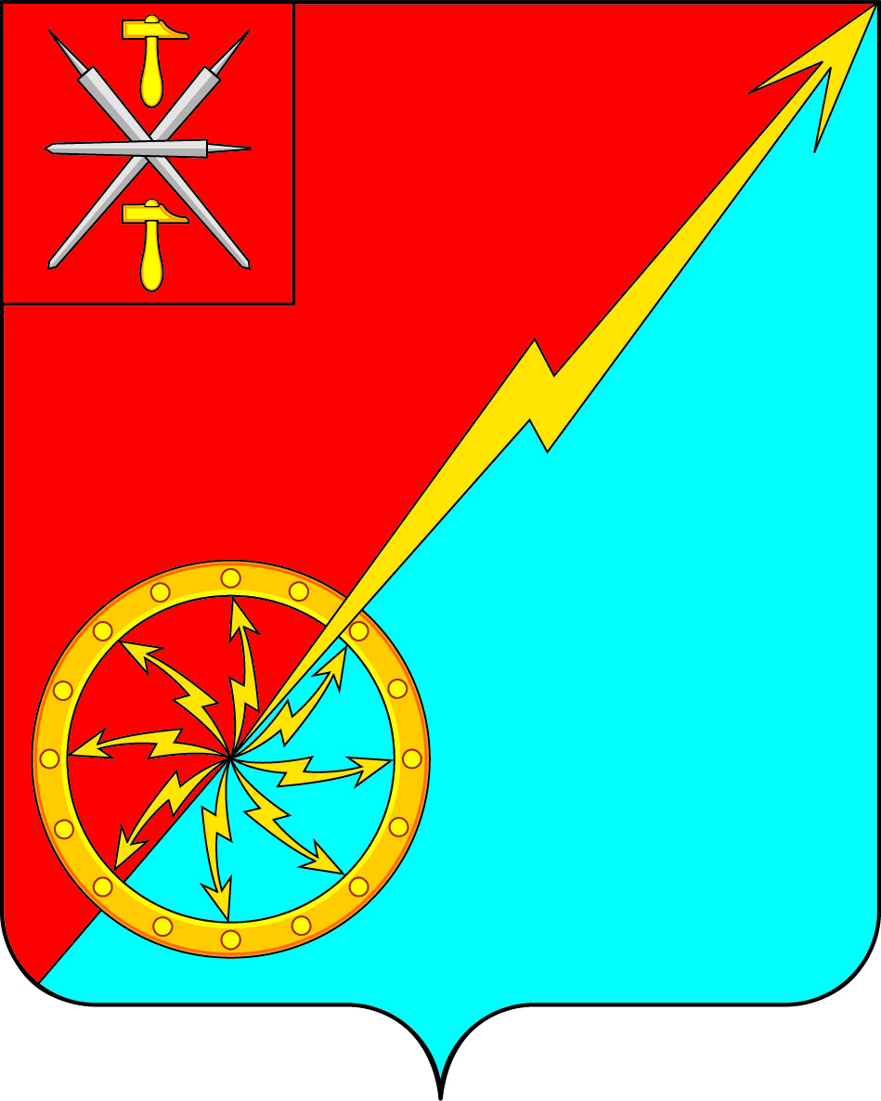

Собрание депутатов муниципального образования
город Советск Щекинского района
IV созыва

РЕШЕНИE

от 20 февраля 2020 года | № 9-26

Об отчете о деятельности главы муниципального образования город Советск Щёкинского района за 2019 год

Заслушав и обсудив отчет о деятельности главы муниципального образования город Советск Щекинского района за 2019 год, в соответствии с Федеральным законом от 06.10.2003 г. № 131-ФЗ "Об общих принципах организации местного самоуправления в РФ", на основании статьи 27 Устава муниципального образования город Советск Щекинского района, Собрание депутатов муниципального образования город Советск Щекинского района РЕШИЛО:
- Принять к сведению отчет главы муниципального образования город Советск Щекинского района о проделанной работе за 2019 год (приложение).
2. Настоящее решение обнародовать на информационном стенде в администрации МО г. Советск (г. Советск, пл. Советов, д. 1) и разместить на официальном сайте МО г. Советск в сети «Интернет».
3. Настоящее решение вступает в силу со дня подписания.

Глава муниципального образования Е. В. Холаимова
город Советск Щекинского района

Приложение к решению
Собрания депутатов
муниципального образования
город Советск Щекинского района
от 20 февраля 2020 г. № 9-26

Отчет о деятельности главы муниципального образования город Советск Щекинского района за 2019 год

Уважаемые депутаты! Уважаемые гости и участники заседания!

В соответствии с Федеральным законом № 131 -Ф3 «Об общих принципах организации местного самоуправления в Российской Федерации», Уставом МО Советск представляю на Ваше рассмотрение ежегодный отчет о своей деятельности, как главы муниципального образования, а также нашей совместной работы в 2019 году.
Несомненно, важное значение для жителей города имеют принятые депутатами нормативно-правовые акты, призванные регулировать отношения в социально-экономической сфере, защищать права человека и обеспечивать законность. В 2019 году были внесены изменения в Федеральный закон № 131-ФЗ от 06.10.2003 г. «Об общих принципах местного самоуправления в Российской Федерации», приняты новые федеральные и областные законодательные акты. На основе их депутаты рассматривали и принимали основополагающие нормативные документы о порядке решения вопросов местного значения.

Одним из полномочий главы МО, является организация работы представительного органа местного самоуправления (Собрания депутатов МО г. Советск).
Основной формой работы Собрания депутатов является заседание.
Численный состав Собрания депутатов муниципального образования город Советск Щекинского района 10 человек.
Депутатский корпус представляют депутаты, работающие в разных сферах: Сфере здравоохранения, образования, культуры, ЖКХ, и другое.
Структура Собрания депутатов муниципального образования город Советск Щекинского района состоит из главы МО город Советск Щекинского района, заместителя председателя Собрания, депутатов и постоянных комиссий:
- постоянной комиссии Собрания депутатов муниципального образования город Советск Щекинского района по социальным вопросам;
- постоянной комиссии Собрания депутатов муниципального образования город Советск Щекинского района по собственности и развитию инфраструктуры;
- постоянной комиссии Собрания депутатов муниципального образования город Советск Щекинского района по бюджету, налогам и стратегическому развитию.

Хочу отметить такое событие, как Единый день голосования, который прошел в 2019 году 8 сентября. Выбирали депутатов в областную думу VII созыва, муниципальные органы местного самоуправления (представительный орган - Собрание депутатов IV созыва) и по партийным спискам. На первом заседании 25 сентября 2019 г. были назначены новый глава МО г. Советск – Е. В. Холаимова и по итогам конкурса 28 августа был назначен новый глава администрации МО г. Советск – Г. В. Андропов.
В 2019 году нормотворческая деятельность Собрания депутатов, как и в предыдущие годы, направлена на реализацию и решение поставленных задач: совершенствование нормативно-правовой базы, повышение ее эффективности и качества. Собранием депутатов 3 и 4 созывов было проведено 20 заседаний и 7 раз проводились публичные слушания, на которых рассматривались такие вопросы как:
- проект исполнения бюджета МО город Советск Щекинского района за 2018 год;
- проект внесения изменений в Устав МО г. Советск Щекинского района;
- проект формирования бюджета муниципального образования город Советск Щекинского района на 2020 год и плановый период 2021 и 2022 годов;
- проект актуализации схемы теплоснабжения муниципального образования город Советск Щекинского района на период с 2013 г. по 2028 г.
- проект Правил благоустройства и санитарного содержания территории МО г. Советск Щекинского района.
- проект документации по планировке территории применительно к застроенным территориям, под многоквартирными двухэтажными и пятиэтажным жилыми домами по адресу: Тульская область, Щекинский район, МО г. Советск, г. Советск, ул. Энергетиков, д. 35, ул. Энергетиков, д.22 и Октябрьский пер., д. 9

На заседаниях рассмотрено и принято 59 решений, касающихся утверждения и исполнения бюджета города, социально-экономического развития, развития правовой основы местного самоуправления. Из них 30 нормативно-правовых муниципальных акта.
Практически все решения принимались единогласно, в том числе:
- О внесении изменений и дополнений в бюджет муниципального образования город Советск Щекинского района на 2019 год и на плановый период 2020 и 2021 годов;
- О дополнительной помощи при возникновении неотложной необходимости в проведении капитального ремонта общего имущества в многоквартирных домах муниципального образования город Советск Щекинского района.
- Об определении администрации муниципального образования город Советск Щекинского района уполномоченным органом местного самоуправления по созданию и содержанию мест (площадок) накопления твердых коммунальных отходов, по определению схемы размещения мест (площадок) накопления твердых коммунальных отходов и ведению реестра мест (площадок) накопления твердых коммунальных отходов на территории муниципального образования город Советск Щекинского района.
4. О согласовании проекта постановления правительства Тульской области «О предельных (максимальных) индексах изменения размера вносимой гражданами платы за коммунальные услуги в муниципальных образованиях Тульской области на 2020-2023 годы».
5. О проведении конкурса на замещение должности муниципальной службы главы администрации муниципального образования город Советск Щекинского района.
6. Об утверждении программы комплексного развития систем коммунальной инфраструктуры муниципального образования город Советск Щекинского района на 2015-2025 годы.
7. О согласовании проекта постановления Правительства Тульской области «О внесении изменений в постановление правительства Тульской области от 21.11.2017 № 554 «О предельных (максимальных) индексах изменения размера вносимой гражданами платы за коммунальные услуги в муниципальных образованиях Тульской области на 2018 год».
8. Об установлении земельного налога в муниципальном образовании город Советск Щекинского района.
9. Об установлении на территории муниципального образования город Советск Щекинского района налога на имущество физических лиц.

На заседаниях Собрания депутатов рассматривались и утверждались нормативные правовые акты, которыми в дальнейшем руководствуются и администрация, и население города. Разработчиком всех программ и положений является администрация города и ее структурные подразделения.

Собрание депутатов муниципального образования город Советск Щекинского района в своей повседневной работе руководствовалось принципом широкой огласки и информированности граждан по принимаемым решений через средства массовой информации (газета «Щекинский муниципальный вестник», официальный сайт www.mosovetsk.ru), а также информационный стенд, расположенный по адресу: г. Советск, пл. Советов, д. 1.
В отчетном году проведено много различных социальных, культурных, общественно-значимых мероприятий это:
• Спортивные мероприятия города
• День города
• День молодежи
• Творческие конкурсы
• Митинги, посвященные Дню Победы в ВОВ, Дню памяти и скорби, Дню неизвестного солдата.

Депутаты МО г. Советск принимали участие в заседаниях Собрания представителей Щекинского района, а так же заседаниях комиссий при администрации, совещаниях, районных и городских мероприятиях.
За истекший год была продолжена реализация программы «Народный бюджет».
По проекту «Народный бюджет-2019» была отремонтирована кровля на крыше домов № 14 по ул. Октябрьская и № 34 по ул. Красноармейская.

Главной целью и задачей Главы муниципального образования, депутатов Собрания депутатов является: улучшение качества и условий жизни и быта наших граждан, конкретная, конструктивная, совместная работа с администрацией – принятие и реализация нормативно правовых актов, направленных на стабилизацию общественных отношений, комфортной жизни людей, повышение уровня решения вопросов местного значения.
Благодарю депутатов-коллег за ответственную, инициативную работу.
Надеюсь, что и в 2020 году наша работа будет строиться на принципах взаимного уважения, поддержки, взаимопонимания.

Благодарю за внимание.

Глава муниципального образования
город Советск Щекинского района
Е. В. Холаимова

